| ACTIVIDAD DE EVIDENCIA N°4 | |
| --- | --- |
| **Guía** | 1 |
| **Lección** | 4 |
| **Nombre del estudiante** |  |
| **Grado** | Segundo |

Las siguientes actividades te permiten poner en práctica los conocimientos adquiridos sobre el cuento y sus partes. Al finalizar, debes enviar la actividad por la herramienta actividades, actividad de evidencias, guía 1, lección 4.

Recuerda que de tener alguna inquietud puedes comunicarte con el facilitador por Skype o enviarle un correo electrónico por medio de la plataforma.

## Punto 1

### Instrucción: Darás click en el siguiente enlace flecha-imagen-animada-0270 <http://cuentosinteractivos.org/> vas a escoger el cuento que más te guste y realizarás lo siguiente.

Realizarás un friso donde en tres escenas contarás por medio de imágenes las tres partes del cuento que elegiste: Inicio, nudo y desenlace. Recuerda anexar tu evidencia.

Para hacer tu friso solo necesitas doblar tu hoja de block o tu cuarto de cartulina en tres partes iguales y en cada una dibujar la escena correspondiente. Ejemplos https://www.ecosia.org/images?q=ejemplos+de+frisos+para+ni%C3%B1os

## Punto 2

### ¡Soy un cuentero!

### 

### Instrucción: Un cuentero es aquella persona que cuenta cuentos y que lo hace de forma entusiasta y divertida. Aquí un ejemplo <https://youtu.be/7Krw5hSsFxo>

Elige un cuento corto que te guste mucho y envía un vídeo (o un audio) donde evidencies tu faceta de cuentero con la entonación y gestualidad adecuada ¡ Lo harás muy bien!

## Punto 3

**Completa la historia**

### Instrucción: Lee la siguiente introducción de cuento y deja que tu imaginación vuele, cambia el título, las situaciones y los personajes del cuento tradicional, agrégale todo aquello que se te ocurra y crea un pequeño cuento con los tres momentos –Inicio-nudo-desenlace

*Una vez el lobo tuvo la muy mala idea de ir a visitar a la abuela de Caperucita.  
ese día la abuelita estaba de muy malhumor y*...

**inicio**

**Nudo**

PO

**Desenlace**

**Punto 4**

Los cuentos también pueden contarse por medio de imágenes, es lo que se conoce como secuencia textual con imágenes. En una secuencia textual podemos saber el orden de una situación por medio de las escenas que se pintan o se dibujan.Observa el siguiente ejemplo

5

4

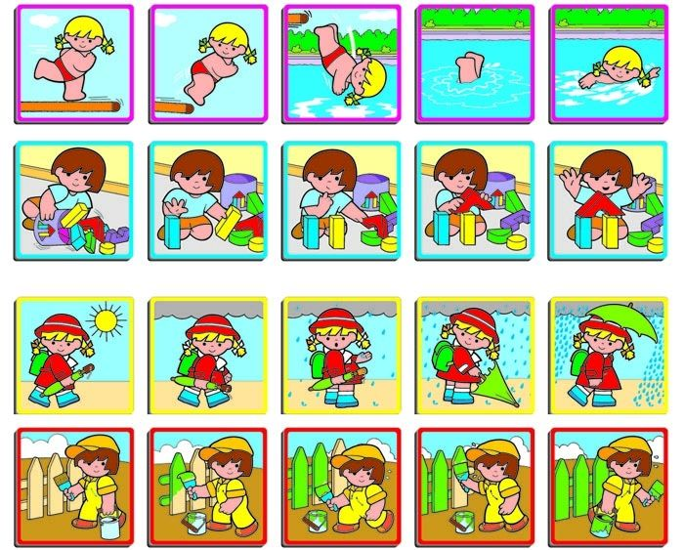

3

2

1

Fuente https://www.ecosia.org/search?q=secuencia+d+eimagenes&addon=chrome

Copia y pega en tu ordenador el siguiente enlace <http://clic.xtec.cat/db/jclicApplet.jsp?project=https://clic.xtec.cat/projects/sekuenci/jclic/sekuenci.jclic.zip&lang=es&title=Secuencias> sigue las >, organiza las secuencias, toma un pantallazo de una de ellas y anéxalo como evidencia.

**Punto 5**

Ayudante de don Pancho

Tu tarea es ser el ayudante de don Pancho es su máquina creadora de cuentos, ingresa al siguiente enlace <http://recursos.perueduca.pe/primaria/recursos/modulos/comunicacion/pancho/index.htm> y sigue las instrucciones, anexa el pantallazo de tu creación final.

**¡Muchos éxitos!**